**K. WUUSTWEZEL FC**

- Trots van de Noorderkempen -

KBVB Stamnummer 358

Afdeling jeugd - heren

Welkom bij KWFC!

**DOELSTELLING K. WUUSTWEZEL FC**

K. Wuustwezel FC is een traditieclub in de regio.

KWFC wil een gezellige familieclub zijn, lokaal verankerd in Wuustwezel. Dit betekent:

* Inzetten op eigen jeugd/spelers uit de gemeente, aangevuld met spelers met een clubhart.
* Inzetten op een kwalitatief aanbod voetbalaanbod voor dames en heren.
* Naast het sportieve een sfeer van clubbeleving en sociaal netwerk creëren.

KWFC streeft naar een budgettair evenwicht waarbij zorgvuldig met middelen wordt omgesprongen en evenredig verdeeld tussen dames, jeugd en senioren.

Sportieve ambities worden gesteld i.f.v. de vorige doelstellingen.

**JEUGD K. WUUSTWEZEL FC**

Voetbalplezier staat voorop binnen de KWFC jeugdwerking.

In onze onderbouw (U6 tot en met U13) is voetbal = FUN.

Dit maakt ons echter geen jeugdbeweging of kinderopvang. We zijn een sportclub met als doel iedere speler op zijn niveau maximaal te ontwikkelen. We beoefenen een teamsport wat een engagement vraagt van elke speler/ouder. We dringen aan op aanwezigheid bij trainingen en wedstrijden.

De aangeboden trainingen zijn leuk en wedstrijdgericht. Het hebben van plezier in voetbal is belangrijk voor het zelfvertrouwen en goed presteren van spelers. De wedstrijden en trainingen zijn er voor de spelers en niet voor de ouders of derden.

Vanaf de bovenbouw (U15 – U21) ontwikkelen we talenten richting A-elftal en Beloften. Naast fun komt het aspect van engageren en presteren meer tot uiting.

Bij onze gewestelijke reserven staat teamgeest en samen voetbal beleven voorop.

**K. WUUSTWEZEL FC**

- Trots van de Noorderkempen -

KBVB Stamnummer 358

Afdeling jeugd - heren

Inschrijven en lidgeld

Wij vragen onze leden opnieuw in te schrijven en het lidgeld te **betalen voor 1 juli**.

Het **lidgeld** voor het seizoen 2022/2023 bedraagt:

* Geboortejaar 2017-2018: **€150**
* Geboortejaar 2016-2015-2014: **€250**
* Geboortejaar 2013-2012-2011-2010-2009: **€275**
* Geboortejaar 2008 en vroeger: **€300**
* Gewestelijke reserven: **€150**

Kinderen van onze trainers krijgen een korting van €25 per voetballen kind bij KWFC.

Voor inschrijvingen en betalingen na 1 juli rekenen we na de tweede aanmaning een meerprijs van €20 aan.

**Hoe inschrijven?** Via het inschrijvingsformulier op onze [website](https://www.kwuustwezelfc.be/). Je **i**nschrijving is pas definitief na betaling van het lidgeld. Je ontvangt van ons enkele dagen na inschrijving een rekening met online betaallink. Je kan bij inschrijving kiezen om het lidgeld in één keer(voor 1 juli) of twee keer(voor 1 juli 50% en voor 01/11 het saldo) te betalen.

**Nieuwe leden** kunnen zich eveneens aanmelden via het inschrijvingsformulier op de website. Op basis van het aantal plaatsen in de ploegen en de beschikbare trainers sluiten we nieuwe leden aan. Nieuwe leden worden per mail bericht over de definitieve inschrijving.

**Tip**: Alle ziekenfondsen komen jaarlijks tegemoet met een premie als uw kind lid is van een sportclub. Je kan dit formulier downloaden van de website en bezorgen bij aanvang van het seizoen.

**UiTPAS:** De [UiTPAS](https://www.wuustwezel.be/uitpas) is een spaar- en voordelenkaart waarmee je punten kan sparen bij deelname aan allerlei activiteiten. Iedereen kan een UiTPAS aanschaffen.

Voor mensen die het financieel moeilijk hebben is er de UiTPAS aan kansentarief. Daarmee krijg je automatisch 80% korting bij deelname aan een activiteit van een UiTPAS partner. KWFC heeft zich aangemeld als UiTPAS partner waarbij je 80% korting op het lidgeld kan krijgen. Wie over een UiTPAS aan kansentarief beschikt en korting wenst kan contact nemen via [jeugdkwfc@hotmail.com](mailto:jeugdkwfc@hotmail.com) of Jan Cools (0478 37 03 88).

**K. WUUSTWEZEL FC**

- Trots van de Noorderkempen -

KBVB Stamnummer 358

Afdeling jeugd -heren

Wat zit in het lidgeld

Door de stijgende energiekosten, welke een zeer zware impact op onze club hebben, zijn we genoodzaakt het lidgeld te verhogen. Het lidgeld dekt echter geenszins de kost om een (jeugd)speler te laten voetballen. Hiervoor zijn andere inkomsten (kantine, sponsoring, inkom, wafelslag, evenementen, …) broodnodig.

Helaas zien we als club de laatste jaren deze inkomsten teruglopen. Daarbij draaien we op vrijwilligers, welke steeds schaarser worden.

Dankzij het lidgeld:

* zijn spelers verzekerd en aangesloten bij de KBVB
* maken de spelers gebruik van velden en accommodatie
* beschikken de spelers over wedstrijdkledij
* ontvangt elke KWFC speler een mooi sint kado (Rugzak tot U13, polo vanaf U15)
* ontvangen spelers bij thuiswedstrijden 2 drankjetons
* zorgt de club voor trainingsmateriaal
* kunnen we onze trainers een kleine vergoeding geven

Wij weten dat er clubs zijn waar het goedkoper of duurder is dan bij KWFC. Wij kunnen enkel voor onze portefeuille spreken. KWFC probeert financieel gezond te zijn en de middelen evenwichtig te verdelen.

**Trainingspak**

Wij kozen er voor om het KWFC trainingspak niet meer in het lidgeld te verrekenen. Spelers kunnen komend seizoen een nieuw KWFC trainingspak aankopen tegen kostprijs. In het begin van het seizoen organiseren we hiervoor pasdagen.

**K. WUUSTWEZEL FC**

- Trots van de Noorderkempen -

KBVB Stamnummer 358

Afdeling jeugd - heren

Engagement

**Engagement**

Lid zijn van KWFC is meer dan voetballen in ruil voor lidgeld. Onze vereniging kan enkel blijven bestaan als iedereen zijn steentje bijdraagt. Het aantal vrijwilligers loopt sterk terug en tijd is voor iedereen schaars. Toch heeft een vereniging enkel toekomst als elk lid zijn verantwoordelijkheid opneemt. Dit zit niet enkel in het grote helpen, maar ook in de kleine dingen zoals bv. geen afval achterlaten.

We rekenen op jullie – samen zijn wij KWFC.

**Tapbeurt kantine**

Wij verwachten dat **elke speler (of vertegenwoordigd door een ouder)** mee de tapdienst in de kantine verzorgd. Dit is geen “mag-je” maar een “moet-je”. We verwachten dat je gedurende het seizoen 2 blokken van circa 3 uur onze vaste tapper ondersteunt. Per blok verdien je 5 drankjetons.

**Rondgaan inkom**

Alle ploegen zijn verantwoordelijk om in een beurtrol rond te gaan voor de inkom langs de velden waar op dat moment wordt gespeeld. Op de kalender staat de verantwoordelijke ploeg gemarkeerd. Ook deze inkomsten zijn belangrijk voor de club.

**Evenementen**

Jaarlijks organiseert de club een wafelslag, mosselfeest, klusdag en Sint-feest. Wij zien onze leden en ouders niet alleen graag deelnemen aan deze evenementen, maar ook een handje toesteken.

**Word KWFC vrijwilliger!**

Wil jij KWFC echt mee vooruit helpen? Samen trekken we de kar en helpen we de trots van de Noorderkempen vooruit! Het is niet vrijblijvend, maar waardevol en best gezellig (wij zijn op ons best in de derde en vierde helft…). Meer info op onze [website](https://www.kwuustwezelfc.be/521/word-vrijwilliger/) over waar we jouw kwaliteiten kunnen gebruiken.

**K. WUUSTWEZEL FC**

- Trots van de Noorderkempen -

KBVB Stamnummer 358

Afdeling jeugd -heren

Wat moet je nog weten!

**Trainers, afgevaardigden en jeugd scheidsrechters**

Het is een hele uitdaging om gemotiveerde trainers, afgevaardigden en scheidsrechters te vinden. Dit zijn allen vrijwilligers welke ten alle tijden respect verdienen.

We verwachten van spelers vanaf de leeftijd U15 dat ze als scheidsrechter in een beurtrol actief zijn bij jeugdwedstrijden. Ze ontvangen hiervoor een vergoeding van 2 jetons + €5.

**Abonnement**

* KWFC biedt jeugdabonnementen te koop aan voor ouders en supporters. Deze kunnen aangeschaft worden via onze webshop.
  + Jeugdabonnement voor wedstrijden jeugd **€25.**
  + Combi abonnement voor wedstrijden jeugd en A-elftallen **€100.**

**Clubwinkel en webshop**

Registreer je op onze website en doe je online inkopen via de [clubwinkel](https://www.kwuustwezelfc.be/457/clubwinkel/) bij bol en tal van andere webshops. Zo spaar je voor de club en jezelf!

**Wat te doen bij een blessure?**

Wanneer de verzekering moet tussenkomen bij een blessure is het zeer belangrijk dat de juiste procedure wordt gevolgd.

* Laat het **aangifteformulier** invullen door de behandelende geneesheer (je vindt het formulier op onze website [www.kwuustwezelfc.be](http://www.kwuustwezelfc.be) of in de kantine.
* Bezorg het ingevulde formulier asap aan onze GC, Silke Boden (gc.kwuustwezelfc@gmail.com, 0499 72 43 31)
* Daarna bezorgt u de **ORIGINELE** facturen aan onze GC.

**GDPR & Privacy verklaring**

KWFC hecht veel waarde aan je privacy en bescherming van persoonsgegevens. Onze GDPR en privacy verklaring is te vinden op onze website. Aansluiting bij KWFC betekent dat je akkoord gaat met de inhoud ervan.

**K. WUUSTWEZEL FC**

- Trots van de Noorderkempen -

KBVB Stamnummer 358

Afdeling jeugd -heren

Voetbalouders

**OPVOEDING**

Deze taak komt toe aan de ouders, niet aan de trainer of afgevaardigde. Wij verwachten dat ouders mee toezien dat de gemaakte afspraken worden nageleefd en de naam van de club niet geschaad wordt.

**VOORBEELDFUNCTIE**

Uiteraard mag er gesupporterd worden langs de lijn. Geef daarbij steeds het goede voorbeeld! Het gebruik van schunnige, obscene, beledigende of racistische taal hoort niet thuis bij KWFC.

**TOON INTERESSE**

Toon interesse en woon geregeld een wedstrijd bij en vergeet niet te vragen na een training of wedstrijd of het leuk was.

**SPORTIEVE VERANTWOORDELIJKE**

De trainer is verantwoordelijk voor de sportieve beslissingen en de selectie. Laat je waardering blijken door je niet te mengen in de opstelling, speelwijze en coaching. Indien je niet tevreden bent met bepaalde zaken, kan je terecht bij de jeugdcoördinator of TVJO.

**LAAT JE KIND, KIND ZIJN**

Je kind wil gewoon leuk voetballen met zijn vrienden. Benadruk plezier en vermijd prestatiedruk. Geef steun bij een tegenslag en plaats prestaties in het juiste perspectief. Heeft je kind talent, zal dit zeker worden opgemerkt. Blijf zelf realistisch, er is maar één Kevin De Bruyne!

**K. WUUSTWEZEL FC**

- Trots van de Noorderkempen -

KBVB Stamnummer 358

Afdeling jeugd -heren

Voetbalouders

**HELP**

Help de trainer en afgevaardigde waar je kan. KWFC wil een gezellige familieclub zijn. We verwachten dat alle leden en ouders hun steentje bijdragen en helpen met het tappen in de kantine of bij evenementen, klaarzetten en opruimen van de velden, in een beurtrol mee de was doen en mee instaan voor het vervoer bij wedstrijden op verplaatsing.

**DE BELANGRIJKSTE BIJZAAK**

Studie krijgt steeds voorrang op voetbal. Wij vragen uitdrukkelijk om elke afwezigheid tijdig vooraf te melden aan de trainer. Zo heeft de trainer controle of de verwachte spelers werkelijk op training zijn en kan de trainer de training organiseren in functie van het aantal verwachte spelers.

**TEAMSPORT**

Voetbal is een teamsport. Leer je kind dat sport meer is dan winnen of verliezen. Het gaat om kameraadschap en samenwerking in team. Straf je kind niet met het niet laten deelnemen aan trainingen of wedstrijden.

Besef dat het voor het team vervelend is dat spelers om de haverklap niet op de afspraak zijn. Probeer de gezinsplanning hier in de mate van het mogelijke naar te organiseren.

**BLIJF POSITIEF**

Blijf steeds positief tegenover de scheidsrechter en de tegenstander. Ook al neemt de scheidsrechter een foute beslissing, respecteer deze. Onze scheidsrechters bij jeugdwedstrijden zijn eigen spelers, die hiervoor vrije tijd opofferen.

**Wie zich inschrijft bij KWFC engageert zich om de afspraken in deze brochure na te komen.**

**K. WUUSTWEZEL FC**

- Trots van de Noorderkempen -

KBVB Stamnummer 358

Afdeling jeugd -heren

Sponsoring

KWFC telt zo’n dan 300 voetballers, dames en heren.

Sponsoring stelt ons in staat de club financieel gezond te houden en een toegankelijke voetbalaanbod te doen aan onze leden.

Wij streven naar een win-win situatie voor onze sponsors, al doen we zeker ook een beroep op goodwill. Toch zijn we één van de grootste verenigingen in de gemeente waardoor een groot netwerk van mensen met onze sponsors kennis maakt.

De ligging van onze voetbalvelden in het hart van het groeiende sportpark zorgt voor een grote zichtbaarheid.

Vereenzelvig je met een club waar voetballers zich thuis voelen. Wat zijn de mogelijkheden?

* Publiciteit op een attractieve website
* Een wedstrijdbal schenken
* Boarding langs het terrein
* Wedstrijdblad A-ploeg
* Shirt of kledij sponsoring
* Club TV reclame
* Brochure
* …

Komend seizoen steken wij alle ploegen in het nieuw en zijn shirtsponsors meer dan welkom!

Interesse? [sponsoring@kwuustwezelfc.be](mailto:sponsoring@kwuustwezelfc.be) of contacteer Jan Cools (0478 37 03 88)



sponsor

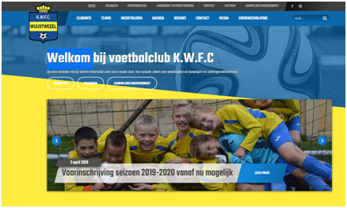

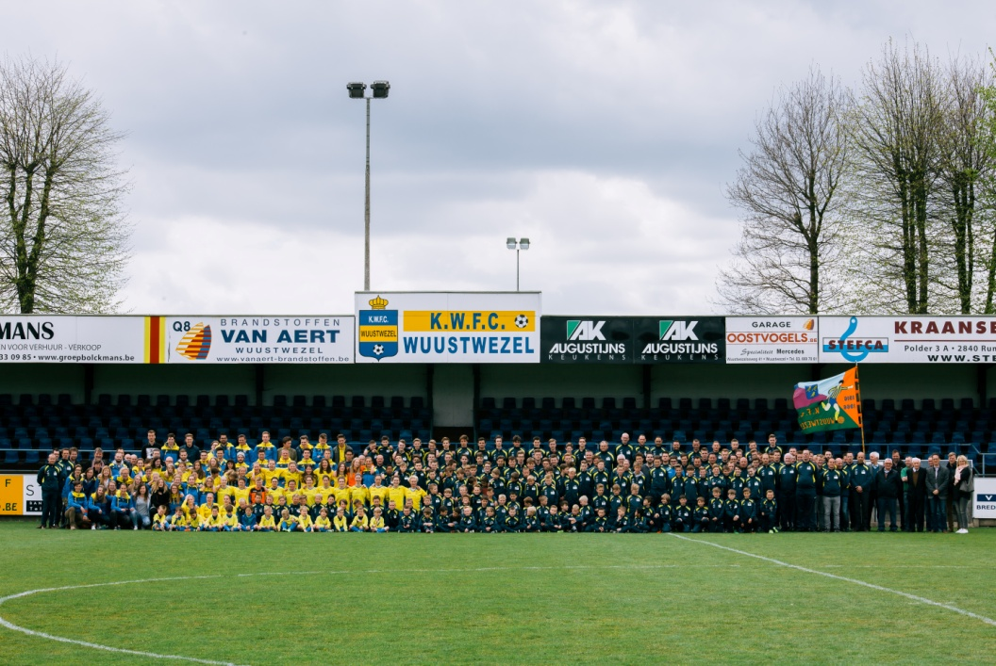

**UW LOGO**

**UW LOGO**

**K. WUUSTWEZEL FC**

- Trots van de Noorderkempen -

KBVB Stamnummer 358

Afdeling jeugd -heren

Kalender

**Juli 2020**

11 juli-15 juli: voetbalstage voor spelers van 4 tot 14j i.s.m [Play & Sport](https://playsport.be/aanbod?q=wuustwezel&soort=stage&categorie=Foot)

**Augustus 2020**

Vanaf 15 augustus start trainingen U7-U15

Zaterdag 20/08 14u Beker van Wezel jeugd

**September 2020**

Zaterdag 3 september start competitie jeugd

**Oktober 2022**

Zaterdag 22 oktober: Wafelslag

**December 2022**

Zaterdag 3 december: laatste speeldag jeugd voor winterstop

**Januari 2023**

Zaterdag 14 januari: herstart competitie jeugd

**Februari 2023**

Zaterdag 18 februari (vrije speeldag jeugd)

**April 2023**

Zaterdag 8 april (vrije speeldag jeugd)

Zaterdag 29 april: laatste competitie speeldag jeugd

**Mei 2023**

Maandag 1 mei KWFC familiedag

**K. WUUSTWEZEL FC**

- Trots van de Noorderkempen -

KBVB Stamnummer 358

Afdeling jeugd -heren

Contacten

**ADRES K WUUSTWEZEL FC**

Sportpark Kattegat

Bredabaan 280

2990 Wuustwezel

**WEBSITE**

[www.kwuustwezelfc.be](http://www.kwuustwezelfc.be)

**BESTUUR KWFC**

* Frans Aertsen (voorzitter)
* Luc Van Hoydonck
* Jef Augustijns
* Jurgen Stevens
* Jan Cools
* Anke Van Loenhout

**E-MAIL**

[jeugdkwfc@hotmail.com](mailto:jeugdkwfc@hotmail.com)

**JEUGD COÖRDINATOR en TJVO**

* Jeugd coördinator: Yves Geericke: 0477 82 75 83
* Technisch verantwoordelijke jeugd opleiding: Peter Horemans: 0474 38 54 32

**GERECHTIGD CORRESPONDENT (GC)**

* Silke Boden, gc.kwuustwezelfc@gmail.com, 0499 72 43 31